**Investování, co má dopad: Adaptace na změnu klimatu a transformace v měnícím se světě**

**Rizika spojená se změnou klimatu mají dopad na naši společnost, narušují potravinovou bezpečnost, infrastrukturu, vodní systémy a pobřežní oblasti. Zvyšování hladiny moří, rozsáhlé požáry a narušení dodavatelských řetězců vyvolané prudšími a častějšími projevy nepříznivého počasí jsou jen některé příklady těchto rizik.**

V důsledku toho se adaptace na změnu klimatu a změna klimatu staly dvěma důležitými investičními tématy moderní doby.

„Adaptace na změnu klimatu“ celkově označuje opatření přijatá vládami, nevládními organizacemi (NGO) a společnostmi s cílem přizpůsobit se a adaptovat se na současné a budoucí dopady klimatických rizik. Cílem adaptace na změnu klimatu je zvýšit odolnost komunit a ekosystémů vůči škodlivým dopadům klimatických vlivů. Klimatická transformace představuje kroky, které organizace a vlády podnikají s cílem snížit emise a přejít na nízkoemisní hospodářství.

Dnešní investice do této oblasti pomáhají zmírnit budoucí náklady související s klimatem, a to jak přímé (například fyzické poškození majetku), tak nepřímé (například vyšší náklady na pojištění). Adaptace tak může přinést trojí dividendu: zabrání ekonomickým ztrátám, přinese pozitivní zisky, ale i další sociální a environmentální přínosy.

Podle konzervativních odhadů, aby bylo možné v tomto desetiletí dojít k udržitelnějšímu světu, by měly finanční toky v oblasti klimatu do roku 2030 dosáhnout 4,3 bilionu amerických dolarů ročně. Jen rozvojové ekonomiky budou do roku 2030 potřebovat až 300 miliard dolarů ročně na přizpůsobení svého zemědělství, infrastruktury, zásobování vodou a dalších částí ekonomiky, aby vyvážily fyzické dopady dopadů klimatu.

Rozvojové země, které jsou nejvíce závislé na přírodních zdrojích, však často nemají dostatek finančních prostředků a institucionálních kapacit, aby mohly zavést adaptační programy na ochranu lidí a jejich živobytí.

**Přizpůsobení se změně klimatu**

Snahy o přizpůsobení se klimatu jsou stejně rozmanité jako dopady klimatu na společnost. Zahrnují iniciativy, jako je výstavba zdí u moře na ochranu majetku před povodněmi, vývoj systémů včasného varování před povětrnostními jevy a pěstování plodin odolných vůči suchu.

**Obrázek 1: Jak se mohou země přizpůsobit klimatickým rizikům**

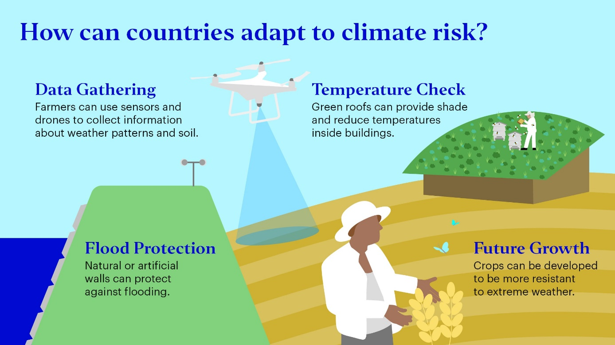

Nedávné financování úsilí rozvojových zemí o přizpůsobení se změně klimatu probíhalo převážně prostřednictvím vydávání zelených, sociálních a udržitelných dluhopisů (GSS). Ačkoli je trh s těmito dluhopisy stále v počáteční fázi, domníváme se, že je zde velký prostor pro růst. Jak je vidět na obrázku 2 níže, emise dluhopisů GSS rychle rostou s tím, jak vlády a podniky zvyšují své úsilí o řešení dopadů na klima a dosažení nulových emisních cílů. Výnosy z těchto dluhopisů se používají na realizaci pozitivních environmentálních nebo sociálních projektů a pomáhají státním, podnikovým a finančním institucím dosahovat cílů udržitelného rozvoje (SDGs). Země jako Seychely, Belize a Barbados využily inovativní přístupy k dluhopisům GSS směnou „dluh za přírodu“. V tomto případě je část zahraničního dluhu země zrušena výměnou za investici do konkrétně ochrany moří.

**Obrázek 2: Emise zelených dluhopisů na rozvíjejících se trzích**

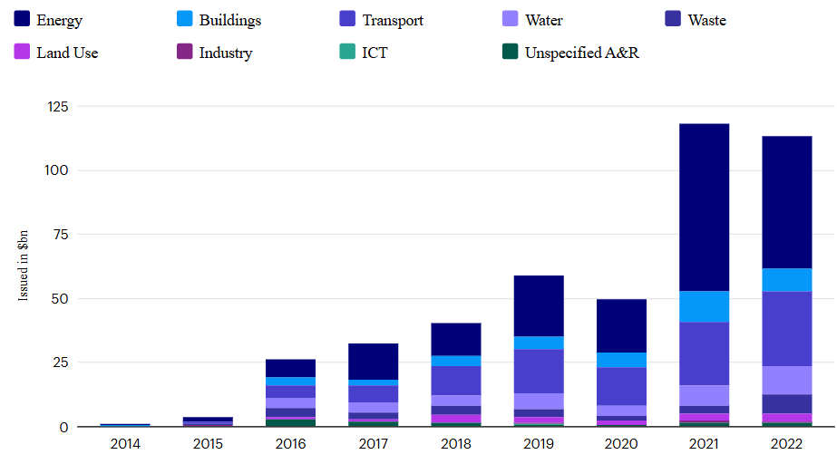Zdroj: Iniciativa pro dluhopisy na ochranu klimatu

Egypt prodal zelené dluhopisy v hodnotě 750 milionů dolarů na investice do oblastí, jako je čistá doprava a obnovitelné zdroje energie. Na Maledivách se na pomoc městům při adaptaci použily „zelené adaptační dluhopisy“ v hodnotě 250 milionů dolarů. Některé projekty dokonce využívají nové inovativní přístupy. Mezi to patří financování malých vodohospodářských a hygienických řešení vyvinutých speciálně pro skupiny obyvatelstva, které jsou neúměrně zasaženy klimatickými riziky, jako jsou ženy a chudí lidé.

**Případová studie**

Fond zaměřený výhradně na řešení problematiky vody a hygieny od svého vzniku v roce 2021 zajistil bezpečnou vodu nebo hygienu více než 942 000 lidem. Spotřebitelům s nízkými příjmy bylo poskytnuto téměř 175 000 mikropůjček, což představuje více než 75 milionů dolarů na financování vody a sanitace.

**Jak může investiční průmysl mobilizovat finanční prostředky na přizpůsobení se změně klimatu?**

Dosud hrál hlavní roli ve financování projektů adaptace na změnu klimatu širší veřejný sektor, včetně mnohostranných rozvojových bank a rozvojových finančních institucí.

MMF nedávno zřídil fond Resilience and Sustainability Trust, vůbec první dlouhodobý nástroj financování, který je dostupný a určený na podporu zranitelných zemí řešících problémy spojené s klimatickými katastrofami. Zpráva Globálního centra pro přizpůsobení se změně klimatu (Global Center for Adaptation, GCA) však naznačuje, že „jen veřejné výdaje nemohou pokrýt nedostatek financí na přizpůsobení se změně klimatu, takže investice soukromého sektoru se musí postavit vedle veřejných investic, aby doplnily omezené veřejné zdroje. “

GCA bylo založeno v roce 2018 s cílem podpořit financování úsilí o přizpůsobení se změně klimatu ze strany vlád a soukromého sektoru. Investiční průmysl může institucionálním klientům nabídnout možnost zvýšit investice do přizpůsobování se změně klimatu v rozvojových zemích.

Multilaterální a nadnárodní organizace stále více spolupracují se správci aktiv a dalšími institucemi na vývoji a emisi dluhopisů na ochranu klimatu. Asijská banka pro rozvoj infrastruktury nedávno uvedla na trh své první dluhopisy k přizpůsobení se změně klimatu. Investice budou zahrnovat vodní hospodářství, rozvoj měst, dopravu a energetiku.

Problémy přetrvávají, protože emisím zelených, sociálních a udržitelných dluhopisů GSS dominují emitenti z rozvinutých trhů a jsou navíc orientovány na projekty zmírňování dopadů změny klimatu v odvětvích energetiky a dopravy. To je ve srovnání s ostatními adaptačními projekty stále financováno ve velkém rozsahu.

Pro splnění institucionálních standardů a uvolnění soukromého kapitálu ve velkém měřítku je zapotřebí, aby emitenti ve větší míře zveřejňovali informace o původu a tyto informace byly standardizované. Emitenti v rozvojových zemích potřebují více technické pomoci, aby ukázali, jak dluhové nástroje GSS fungují v praxi, včetně pokynů, jak se vybírají a hodnotí způsobilé adaptační projekty, jak se podávají zprávy o dopadech a jakou roli hrají externí hodnotitelé.

**Přechod na bezemisní hospodářství**

Ve vyspělých ekonomikách se opatření proti dopadům na klima zaměřují spíše na zmírňování dopadů nebo na snahu o přechod ke snižování emisí skleníkových plynů nebo jejich prevenci. Úsilí v těchto zemích směřuje k přechodu na více obnovitelných zdrojů energie, jako je solární a vodíková energie, k přijetí udržitelnějších postupů výroby potravin a k zavádění technologií ke zmírnění emisí skleníkových plynů.

Dosažení čistě nulových emisí je však náročné a trendy nejsou povzbudivé. Podle Economic Transition Monitor společnosti Invesco je k dosažení globální ekonomiky s nulovými čistými emisemi CO2 potřeba, aby se intenzita ekonomické činnosti dramaticky snížila – mnohem více než v posledních desetiletích. Nedávný výzkum společnosti CDP, která se zabývá zveřejňováním informací o životním prostředí, ukázal, že z 18 600 společností, které poskytly údaje, bylo pouze 0,4 % vyhodnoceno jako společnosti, které mají takové plány transformace, že se tomu dá věřit.

Politické iniciativy a vládní nařízení v Evropě nicméně stanovily cíle, které mají společnosti dodržovat. Na konferenci COP27 byla vytvořena pracovní skupina pro přechodné plány a pokyny Net Zero, které mají společnostem a vládám pomoci při vytváření plánů transformace.

Očekává se také, že zákon Evropské unie o nulových emisích (Green Deal Net Zero Industry Act – NZIA) změní pravidla hry pro společnosti v EU, které přecházejí na čistě nulové emise. Tento právní předpis urychluje vývoj bezemisních technologií, jako je energie z obnovitelných zdrojů, a pomáhá tak posílit přechod EU ke klimatické neutralitě.

Společnosti, které investují do těchto typů technologií, mohou být schopny zlepšit míru růstu tím, že budoucí tržby přenesou do současnosti (uznají tržby, které by se uskutečnily v budoucích čtvrtletích, v současném čtvrtletí). V rámci naší celoevropské strategii Small Cap Equity vlastníme petrochemickou společnost Technip Energies. Tato energetická společnost nabízí inovativní bezemisní energetická řešení zeleného vodíku a mořské větrné energie, která pomáhají růst, diverzifikovat a rozšiřovat objem zakázek.

NZIA také požaduje, aby se alespoň 40 % zařízení pro produkci čisté energie vyrábělo v Evropě. To zrychlí poptávku po výrobcích a dodavatelích se sídlem v Evropě, jako je například výrobce solárních článků Meyer Burger. 375 miliard eur v podobě grantů, daňových úlev, přímých investic a půjček od NZIA navíc pomůže urychlit další kapitálové a provozní výdaje a také daňovou podporu pro financování růstových plánů.

Přechod na globální ekonomiku s nulovou bezemisní spotřebou však stále čelí značným výzvám. Stále zůstávají otázky, jak správně definovat „transformaci“, posoudit související pokrok a vyvážit krátkodobější finanční důsledky.

V oblasti adaptace na změnu klimatu i transformace je stále co dělat tak, aby se řešila klimatická rizika a zajistila odolná budoucnost. K zajištění pozitivních změn by mohly přispět i další dlouhodobé investice velkých investorů, jako jsou penzijní systémy a pojišťovny. Mají-li podniky a vlády splnit své cíle, budou zoufale zapotřebí značné dodatečné finanční prostředky. Čeští investoři mohou investovat do této oblasti prostřednictvím fondů Invesco Global Clean Energy UCITS ETF a Invesco Hydrogen Economy UCITS ETF.

**Varování před riziky**

Hodnota investic a výnosy z nich podléhají výkyvům.

To může být částečně způsobeno změnami směnných kurzů. Investoři nemusí získat zpět celou investovanou částku. Minulá výkonnost není vodítkem pro budoucí výnosy.

**Důležité informace**

Tato tisková zpráva je určena pouze pro odborný tisk. Tento dokument má pouze informativní charakter. Názory a stanoviska vycházejí z aktuálních tržních podmínek a mohou se změnit.

**O společnosti Invesco**

Invesco Asset Management Deutschland GmbH, Invesco Asset Management Österreich – pobočka pobočky Invesco Asset Management Deutschland GmbH- jsou součástí Invesco Ltd.,

společnosti pro správu aktiv se spravovanými aktivy v hodnotě více než 1 593 miliard USD (k 31. říjnu 2021).

V případě jakýchkoli dotazů nebo potřeby dalších informací se obraťte na společnost Invesco Asset Management Deutschland GmbH, Valentin Jakubow, telefon +49 69 29807-311.

Obsažené informace nepředstavují investiční doporučení ani jiné poradenství. Prognózy a výhledy trhu uvedené v tomto materiálu jsou subjektivní odhady a předpoklady

vedení fondu nebo jeho zástupců. Mohou se kdykoli změnit bez předchozího upozornění. Nelze zaručit, že se prognózy uskuteční podle předpokladů.

Vydavatelem těchto informací v České republice je společnost Invesco Asset Management Deutschland GmbH, An der Welle 5, D-60322 Frankfurt nad Mohanem.  
 Red Oak ID: 1958016

**Pro více informací kontaktujte:**

**Eliška Krohová**

**Crest Communications, a.s.**

Ostrovní 126/30

110 00 Praha 1

gsm: + 420 720 406 659

e-mail: [eliska.krohova@crestcom.cz](mailto:eliska.krohova@crestcom.cz)